К заявке на конструирование клиент обязан приложить общий эскиз изделия. Эскиз должен быть оформлен четко, разборчиво.
На эскизе должны быть указаны:
- все габаритные размеры (высота, длина, ширина, глубина на каждый модуль или секцию);
- расстояние между полками;
- размеры вставок (видимые части) в комбинированных дверях-купе;
- направление текстуры;
- открывание распашных и раздвижных фасадов;
- расположение раздвижных дверей;
- размер радиусов;
- размещение дополнительных элементов (ручки, сушки, корзины для бутылок, полки- сетки, крючки, перекладины, кабель - каналы, светильники и другие элементы);
- допускается изображение фасадов с расположением ручек на отдельном эскизе (Рис. 1)
К заявке клиент обязан приложить общий эскиз изделия. Эскиз должен быть оформлен четко, разборчиво.

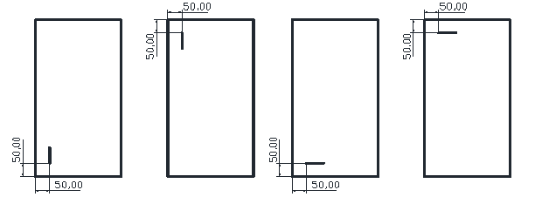
Рис.1
Эскиз должен быть выполнен в такой проекции, которая наиболее полно отображает все детали изделия. Для угловых шкафов, гардеробных и других шкафов сложной формы проекций может быть несколько.
При наличии в эскизе радиусных элементов клиент обязательно указывает размер радиуса (Рис.2)
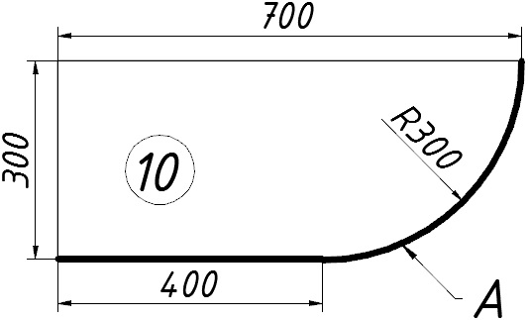

Рис.2
На эскизе комбинированных дверей шкафов-купе должны быть указаны размеры вставок (Рис.3).
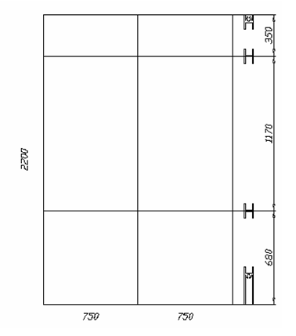
Рис.3
Если изготовление дверей или каких-либо других деталей производится после монтажа (при встроенном изделии), то эти детали представляются на отдельном листе эскиза, согласовываются с клиентом под подпись и делается надпись «Изготовление и расчет после монтажа».
3.4 Если при конструировании изделия необходима информация по габаритным размерам встраиваемого оборудования (варочная поверхность, вытяжка, духовой шкаф, холодильник и др. оборудование), клиент должен предоставить всю необходимую информацию: полное наименование, артикул, габаритные размеры и особенности оборудования.

